眼科进口手术显微镜技术参数
品牌 |  | 进口品牌，适合眼科使用
镜体 | 光学系统 | 光学系统，全部复消色差光学系统  T*镀膜技术
镜体 | 变倍系统 | 电动连续变倍系统，带复消色差光学器件，  1:6连续变倍比，Y=0.4×-2.4×
镜体 | 目镜 | 广角按入式目镜12.5×
镜体 | 物镜 | 焦距f=200mm，复消色差光学
镜体 | 主刀镜镜筒 | 45°倾角0°助手镜镜筒
镜体 | 助手镜* | 独立变倍、调焦， 0°助手镜镜筒  四光路设计，不从主刀镜分光
镜体 | 调焦方式 | 电动，调焦范围50mm
X-Y水平移动系统 | XY水平调节范围复位 | 60mm × 60mm  一键自动复位
照明系统 | 光源* | 带热传感器的LED照明光源（4组）
照明系统 | 光源寿命 | 50,000小时后剩余约70%亮度
照明系统 | 色温 | 约4500K（±500K）
照明系统 | 照明方式* | BrightFlexTM照明技术  2度照明：提供高明亮、高对比的红光反射  6度照明：提供更具立体感的视野照明
照明系统 | 额定功率 | 约5W
滤光片 |  | 视网膜防护滤光片  CRI滤光片：模拟自然光  卤素灯模拟滤光片：模拟卤素灯
控制系统 |  | 脚踏控制面板，带12个控件
支架系统 | 县挂臂的最大允许载荷重量 | 最大承重9.5kg
支架系统 | 总重量 | 约102kg（不带附件）
支架系统 | 显微镜的重量 | 约3.6kg（不包括镜筒、物镜和目镜）
支架系统 | 显微镜倾斜装置 | 倾斜角度﹢30°到-90°

眼科进口视野仪一台
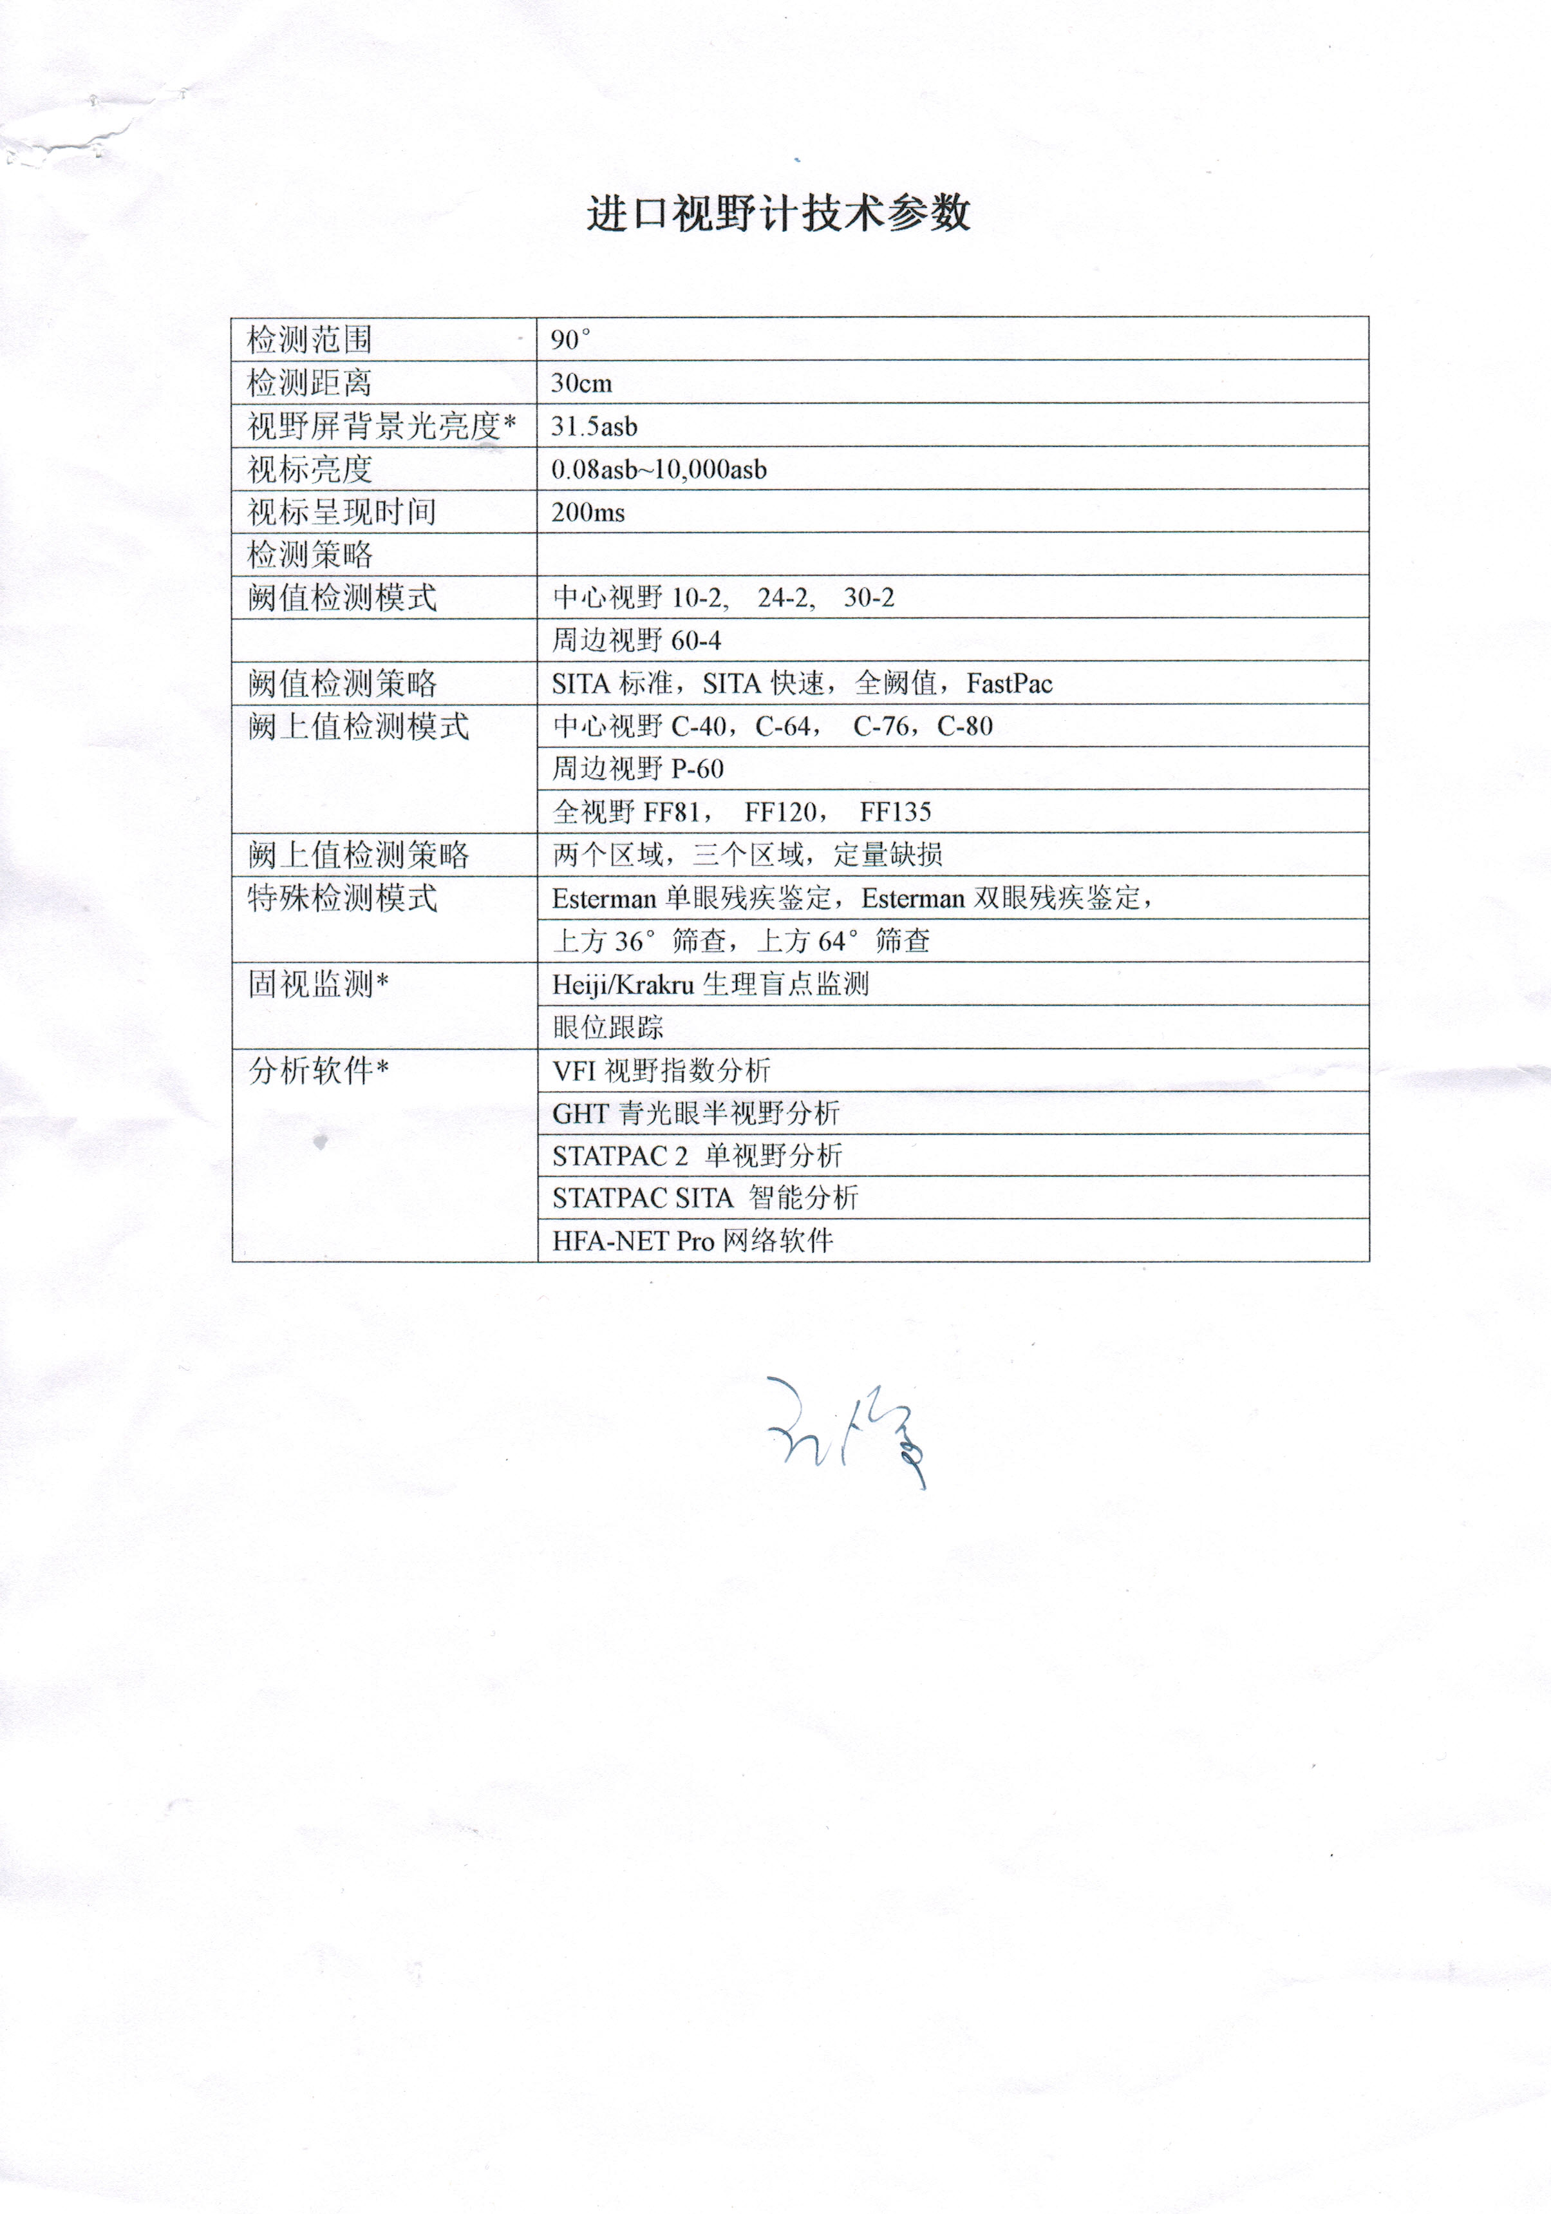
眼科进口非接触眼压计技术参数
眼内压（IOP）测量范围 | 1mmHg-60mmHg/0.1KPa-8.0KPa
测量分辨率 | 1mmHg/0,1KPa
工作距离 | 11mm
固视灯 | 绿色（眨眼/非眨眼选项）
测量方法 | 手动，自动
IOP矫正功能 | 带有角膜厚度输入眼压矫正功能
主机内置监视器 | 5.7英寸LCD监视器
打印机 | 热敏打印机（纸宽58mm）
电源电压/频率 | AC100V-240V，50、60Hz
电源功耗 | 60VA
省电模式 | OFF，3，5，10分钟（可选）
数据输出 | RS-232C接口
尺寸 | （W）240mm  （D）422mm  （H）430mm
测量单元移动范围 | 前/后±22mm  水平方向±43mm  垂直方向±17mm
下颌托移动范围 | 垂直方向±30mm
LCD移动范围 | ﹢30°翻转（仅限左侧）  ﹢40°俯仰
重量 | 大约12Kg

眼科A\B超技术参数
B超
探头频率：10MHz
*扫描方式：数字高精度电机驱动扇形扫描
扫描角度：53°
灰度等级：256级
动态增益调节范围：0-120dB
*探测深度：13-65mm十档可变
可变延时深度 ：不小于0mm—15mm
轴向（纵向）分辨力：B型显示系统的轴向（纵向）分辨力≤0.2mm
向（横向）分辨力：B型显示系统的侧向（横向）分辨力≤0.4mm
测距 ：多组电子游标测距，精度不低于±0.04mm
面积 ：任意面积测量，精度不低于±0.001mm²
缩放功能：深度13-65mm可变，十档放大
曲线选择：Log、Line、S
图像后处理：电子游标任意距离、面积测量，全屏中英文标注
时间增益补偿TGC：-30dB-0dB动态范围，任意曲线短调节
显示方式：B、B+B、4B、B+A
动态回放：128幅/12秒，逐帧或单帧
图像存储：大于1000例，可外接U盘、硬盘，无限量保存
图像显示：大屏幕TFT液晶彩色显示，16种彩色编码
*自动生成图文并茂诊断报告，直接B超或B+IOL数据报告输出
A超
工作频率：标准10MHz，带固视灯固体探头
测量范围：15-40mm
动态增益调节范围：0-120dB
测量方法：浸入式或接触式
*测量精度：≤±0.04mm
显示分辨率： 0.01mm
测量模式：自动连续十次、自动单次、手动
眼睛类型：晶体眼、致密白内障、无晶体眼、人工晶体眼
测量参数：前房深度、晶体厚度、玻璃体长度、眼轴长度，每只眼十次平均，自动计算标准差
人工晶体计算：SRK-II、SRK-T、Holladay、Binkhorst-II、Hoffer-Q、Haigis、SCDK等任意两组公式对比计算，双眼同时显示计算结果
波形滤波方式：10种方式改变波形
增益改变方式：手动或自动
数据保存：大于2000组，外扩接U盘、硬盘、无限量保存
参数修改长期保存
自动生成A超报告，直接A超和IOL数据报告输出
*内置超声影像工作站，无需外配工作站
*自主知识产权独立的操作系统，超级稳定
*内置大容量存储器，B超图像大于1000幅,A超数据大于2000例，可外接鼠标，可接大容量硬盘，无限量存储
*台式和便携一体化模具设计，体积更小，更方便，重量更轻3KG
*USB2.0接口： 外接激光打印机或彩色喷墨打印机直接打印报告。
眼科90D、78D、前置镜各二台参数
视野 | 放大倍率 | 激光点 | 工作距离 | 主要应用
57度/70度 | 1.30x | 0.77x | 13mm | 中央视网膜的最高分辨率和高放大倍率成像
1032度/124度 | 0.72x | 1.39x | 4-5mm | 最广视野的全视网膜检查，同时保持高分辨率
60度/72度 | 1.0x | 1.0x | 12mm | 高分辨率的后级识别，减少眩光和反射

青少年视力筛查仪招标参数
适用范围：
从小儿到成人全年龄段，自动检测出屈光度问题（包括近视、远视、散光和不等视），可检查任何瞳孔大小的眼睛。
测量范围：
★球镜度：+8.0D～-6.0D，格值：0.1D,0.25D;
柱镜度：+3.0～-3.0D。格值：0.1D,0.25D;
散光轴：1°～180°；
屈光度间隔宽：屈光度间隔宽0.25D；
散光轴间隔宽：散光轴间隔宽≤1°；
资料读取时间：测试每只眼睛平均5个读数，测试时间小于2.8秒。
显示内容：
可显示球镜度，柱镜度和柱镜轴向。
检测距离检控：超声波自动检控，通过可听、可视的提示，操作时可在屏幕上显示当前操作距离。
★全中文操作界面，可以输入病人姓名信息，主机可以存储不少于400个检查结果，并可以与电脑连接导出结果。
提供专用软件对测量结果进行统计、分析和管理。
目镜：发光十字靶便于瞄准，十字靶可根据距离远近变换颜色以便于操作者调整距离。
检查模式：分为成人模式和儿童模式，根据需要自由切换；
★打印格式：打印报告单以中文显示，包括测量模式、日期、时间和测量结果。
引导注视：通过颜色交替的灯光闪烁引导受测者注视；
★可充电池：11.1V锂离子电池，持续适用时间大于8个小时;电量不足时自动发出可视和可听报警；
端口：能与热敏打印机的红外连接；RS-232端口可
用于软件升级或将资料转换成电子医疗记录
★安全标准：一级激光产品，符合GB7247.1-2001标准；内部电源供电，符合GB9706.1-2007电气安全标准；
光源中心波长>800nm;

